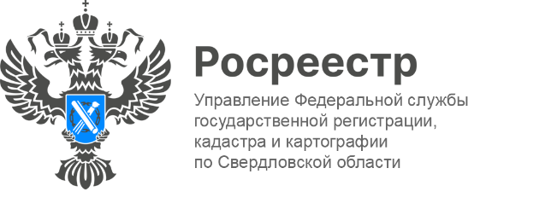

**ПРЕСС-РЕЛИЗ**

**Свердловская область входит в ТОП-5 по вводу многоквартирных домов**

На территории Свердловской области в 2024 году на государственный кадастровый учет поставлено 105 многоквартирных домов, сообщает Управление Росреестра по Свердловской области.

*«Управление уделяет особое внимание качеству предоставляемых услуг. Все этапы обработки документов проходят под строгим контролем, что позволяет значительно сократить сроки оказания государственных услуг — до двух рабочих дней. Кроме того, количество приостановлений учетных действий составляет менее 2%.*

*За 2024 год на кадастровый учет было поставлено 105 многоквартирных домов, из которых 83% расположены в Екатеринбурге, 6% — в Каменск-Уральском городском округе, а также по 4 % в Березовском муниципальном округе и городском округе Верхняя Пышма», —* сообщает руководитель Управления **Игорь Цыганаш**.

*«Свердловская область занимает пятое место среди субъектов Российской Федерации по вводу многоквартирных домов. Согласно данным статистики, в 2024 году введено в эксплуатацию 1,729 миллиона квадратных метров, что составляет более 36 тысяч квартир. Наибольший объем приходится на Екатеринбург — 31 тысяча квартир. Мы ежегодно выполняем задачу, поставленную губернатором Евгением Куйвашевым, по увеличению темпов жилищного строительства и два года подряд вводим свыше трёх миллионов квадратных метров жилья»,* - сказал министр строительства и развития инфраструктуры Свердловской области **Григорий Сурганов**.

**Контакты для СМИ**

Пресс-служба Управления Росреестра по Свердловской области

+7 343 375 40 81

[press66_rosreestr@mail.ru](mailto::press66_rosreestr@mail.ru)

[www.rosreestr.gov.ru](http://www.rosreestr.gov.ru)

620062, г. Екатеринбург, ул. Генеральская, 6 а.